Dal baffo

Grafisk Manual

Innehåll

Tonläge 2

Dal baffos tonläge 2

klädkod 2

Kärnvärden 3

Driven 3

Inspirerande 3

Glädje 3

Färgschema 4

Primärfärger 4

Sekundärfärger 4

Färgteman 5

Logotyper 6

Typsnitt 7

Roboto Slab 7

Roboto Slab – Regular 7

Roboto Slab – Bold 7

Montserrat 8

Montserrat – Regular 8

Montserrat – Bold 8

Regler för webbsidan 9

# Tonläge

Här kommer Dal Baffos tonläge samt klädkod presenteras

## Dal baffos tonläge

För att skapa en bra bild av Dal Baffo måste Dal Baffo låta som vi vill uppfattas. Dal baffo måste uppfattas som medkännande, det ska kännas också. Vad man säger, vilka ord som används och i vilket tonläge som används, avgör om vi vinner kundernas förtroende inom restaurangbranschen.

Dal baffo är konsekventa och talar med “en röst” i all vår kommunikation, i text, bild, film och digitala kanaler. Det bidrar till att Dal Baffo upplevs som trovärdiga och verkliga. Samtidigt behöver Dal Baffo anpassa tonalitet till målgrupp, situation, syfte och kanal.

## klädkod

När det kommer till klädkod vill vi att den anställda på talan ska bruka de arbetskläder som ges ut under anställning och dessa bör användas under den anställdas arbetstid.

# Kärnvärden

Vårt mål är att vara branschens bästa arbetsplats, därför arbetar vi varje dag med att efterleva våra värderingar.

## Driven

Dal Baffo vill uppfattas som den bästa arbetsgivaren inom kategorin restaurang. Företaget vill vara ett föredöme för personal såsom kunder. Kunden upplever att vi ligger i framkant. Företaget värnar om miljöfrågor och miljöarbete. Dal baffo ska vara pålästa och kunniga för såväl våra kunder som gentemot våra kollegor.

## Inspirerande

Att företaget internt är lärande och coachande. Vilket gör att våra medarbetare vill stanna och utvecklas i såväl bransch såsom restaurang. Att vi följer våra individuella planer. Att vi har en restaurangmiljö som inte bara utstrålar mat utan som kunder upplever man mat genom sina sinnen. Syn, doft, smak, hörsel och känsel.

## Glädje

Att vi kan ha högt i tak och “bryta arm” med varandra men alltid nära till ett skratt och ett leende. Att vi alltid ser möjligheter och i grunden har vi en positiv inställning och syn på vår omvärld. Alltid positiv mot våra kunder. Vi pratar aldrig illa om våra kunder, konkurrenter eller kollegor. Vi vill dela med oss av kunskap och kompetens. Kunderna möts hela tiden av leenden och hälsningar. Vi söker kontakt med våra kunder.

# Färgschema

Här kommer Dal baffos primär samt sekundärfärger presenteras

## Primärfärger

Färger har en viktig identitetsbärande roll och kan möjliggöra en kraftfull, emotionell och varierad kommunikation i såväl digitala medier som i tryck. Vår primära profilfärg, det vill säga vår huvudfärg, är blå. Sedan kan även vit och svart räknas med som primärfärger.

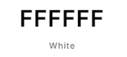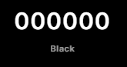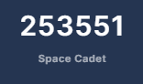

## Sekundärfärger

Förutom vår primära färg röd finns sekundära profilfärger: orange och en ljusgrå. Dessa är valda för att fungera bra i tryck och digitala medier samt för att skapa accenter och kontrast.

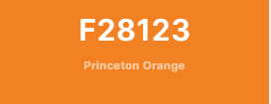 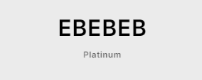

# Färgteman

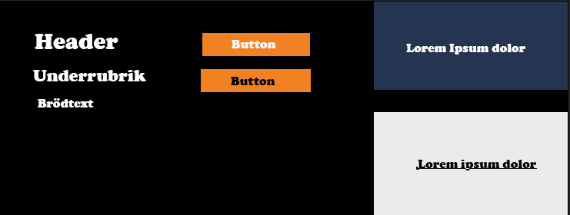

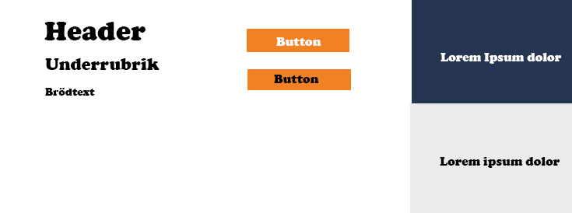

# Logotyper

Vår logotyp är symbolbärare och den enskilt viktigaste identitetsbärande komponenten i vårt varumärke. Därför finns det riktlinjer för hur logotypen ska presenteras och användas.

Logotypen består av Dal Baffo-symbolen i form av text. Logotypen ska finnas på allt kommunikativt material som har Dal Baffo som avsändare.

För maximal tydlighet finns vår logotyp endast i vår primärfärg samt i svart. Denna färgvariant är vald då den är tidlös och skapar förutsättning för ett tydligt grafiskt uttryck samt är enkel att avläsa och uttolka.







# Typsnitt

## Roboto Slab

* Rubriker
* Ingresser
* Bildtexter
* Citat
* Diagram och tabeller

Roboto Slab har en dubbel karaktär. Typsnittet har ett mekaniskt skelett och formerna är till stor del geometriska. Samtidigt har typsnittet vänliga och öppna kurvor. Medan andra typsnitt har groteskts snedvridit sina bokstavsformar för att tvinga en styv rytm, kompromissar inte Roboto slab, vilket gör att bokstäver kan regleras i sin naturliga bredd. Detta ger en mer naturlig läsrytm som vanligtvis finns i humanistiska och serif-typer.

Roboto Slab är en modern serif med ett eget uttryck som bidrar till att stärka vår visuella identitet. Det vill säga ett typsnitt med klackar.

## Roboto Slab – Regular

ABCDEFGHIJKLMNOPQRSTUVXYZÅÄÖ abcdefghijklmnopqrstuvxyzåäö 1234567890!@#$%^&*()

## Roboto Slab – Bold

**ABCDEFGHIJKLMNOPQRSTUVXYZÅÄÖ abcdefghijklmnopqrstuvxyzåäö 1234567890!@#$%^&*()**

## Montserrat

* Brödtexter
* Rubriker i nivå 4 och 5

Montserrat är en klassisk sans-serif, utan så kallade klackar, och ska användas i våra brödtexter med större omfång.

Montserrat är ett klassiskt läsvänligt typsnitt som harmonierar väl med Roboto Slab. Samspelat mellan Montserrat och Roboto Slab ger en behaglig läsupplevelse.

## Montserrat – Regular

ABCDEFGHIJKLMNOPQRSTUVXYZÅÄÖ abcdefghijklmnopqrstuvxyzåäö 1234567890!@#$%^&*()

## Montserrat – Bold

**ABCDEFGHIJKLMNOPQRSTUVXYZÅÄÖ abcdefghijklmnopqrstuvxyzåäö 1234567890!@#$%^&*()**

# Regler för webbsidan

* Loggan får bara vara uppe i vänstra hörnet.
* På alla sidor ska det finnas en så kallad navbar eller navigeringsmeny längst upp på sidan.
* Respektive typsnitt som finns i den grafiska manualen är de enda tillåtna typsnitten
* De respektive typsnitten får endast användas för deras respektive användningsområde
* Man får använda valfria bilder
* Dock ska bilderna ha någon typ av koppling till sidorna de användas på för att stärka sidan.
* Man får endast använda de färgschemat som finns i den grafiska manualen på webbsidor.
* De ända logotyperna som är tillåtna är de som finns i grafiska manualen.
* Webbsidorna ska alltid koppla till varandra.
* Texten på sidan ska vara utvecklad och formell
* Det ska finnas med en footer på varje sida
* Footern ska innehålla länkar och viktig information som kontakta oss.